## Tree命令

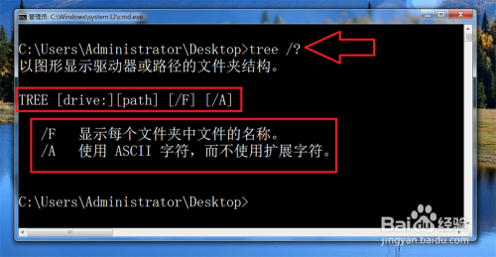

tree /f 显示目录和文件

## win10快捷键

netstat -ano | findstr 端口号 查看端口

tasklist | findstr 进程号 查看进程的详细信息

taskkill -PID 进程号 -F 强制关闭指定进程号的进程

## win10 分屏

win+ 方向键 设置软件位置

ctrl+win+D 新建一个桌面

win +Tab 显示所有分屏

## 休眠取消

powercfg -h off

## 远程桌面无法连接

描述：因为算法不同，客户端与服务器无法通信。

具体操作如下：

1. **打开注册表**

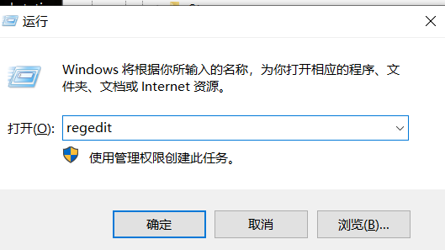

注册表地址：

HKEY_LOCAL_MACHINE\SYSTEM\CurrentControlSet\Control\SecurityProviders\SCHANNEL\Protocols

**2. 修改注册表的值**

把几个“TLS”的“DisabledByDefault”设置为0，“Enabled”设置为1，Client和Server都要这样设置。

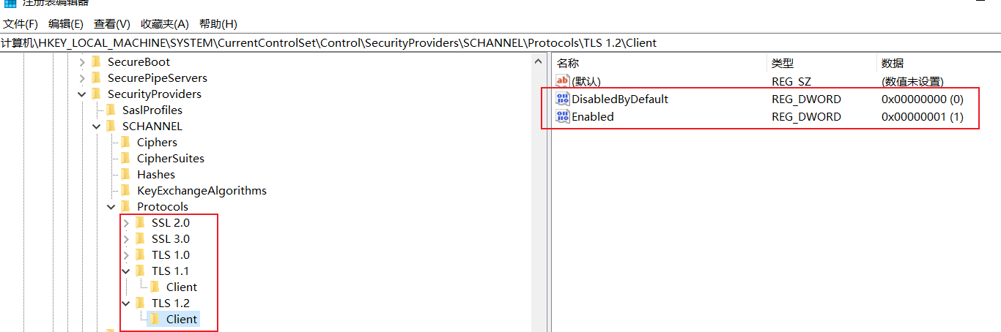

参考文章：[因为算法不同，客户端与服务器无法通信的解决方法_](https://blog.csdn.net/liuyouxian/article/details/126642659)